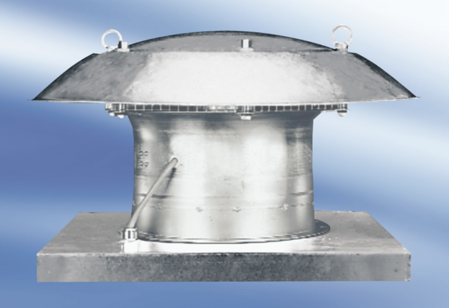Osiowy wentylator dachowy EZD40-4AOpakowanie jednostkowe: 1 sztukaAsortyment:
Numer artykułu: 0087.0409Producent: MAICO

